医疗互助实施办法及流程
- 参加对象
凡台州市内的党政机关、事业单位、社会团体、各类企业的在职职工（统一按国家法定在职年龄），均可由单位工会（未成立工会组织的，可以单位名义）统一组织。
二、互助金标准
互助金标准为每期（年）每人60元(2021年度到12月份，费用40元），由参保单位一次性收齐统一交纳。
三、补助标准
补助金由住院医疗费补助和住院津贴组成，最高标准为每人3.5万元。住院津贴每日30元，最多30天（特殊病种门诊不支付住院津贴）。
1、参加基本医疗保险的职工，医保自负部分按60%计算支付。
2、参加城乡居民医保的职工，医保自负部分按50%计算支付。
3、未参加任何医疗保险的职工，一律扣除18%的自负金额后，按45%计算支付。
4、以上三类参保人员特殊病种门诊（需经由社保部门认定）的医疗补助金与住院医疗补助金计算比例相同。
四、慰问金、临时救助
参加互助医疗保障的职工在互助期内未发生住院医疗费用因病死亡的，给付慰问金5000元；若在一个互助期内因病住院补助金支付未满5000元而死亡的，则慰问金一次性补足至5000元。
参加医疗互助活动的职工其自负医疗费用数额较大，且因此致使家庭生活暂时面临严重困难的，市、各县（市、区）总工会将视情从工会困难职工专项帮扶资金中给予临时救助一次。
五、申报活动截止时间
台州市总工会医疗互助，联系电话：88513375（王霞）
每年4月1日至6月30日，非本期限内不再接受参保。
六、申请领取补助金
应提供的资料：
1、《台州市在职职工住院医疗互助保障活动补助申请审批表》一式二份，并加盖本单位工会印章；
2、已参加职工基本医疗保险、城乡居民医疗保险的职工需提供《浙江省医疗住院收费票据》或台州市、各县（市、区）社保部门的《基本医疗保险医疗费报销单》原件及复印件二份、出院小结或出院记录一份、《台州市在职职工住院医疗互助保障活动补助金申请表》一式二份，加盖单位工会盖章；未参加任何医保的职工需提供《浙江省医疗住院收费票据》（台州市内基本医疗保险指定医院）或原籍社保结算单原件及复印件二份、住院费用清单、出院小结或出院记录、《台州市在职职工住院医疗互助保障活动补助申请审批表》一式二份，加盖单位工会印章；
3、享受特殊门诊的职工另需提供特殊门诊病历本原件及复印件一份；
4、申请补助人身份证原件和身份证复印件一份，如他人代办，须提供代办人身份证；
5、未参加本市职工基本医疗保险、城乡居民医疗保险的职工（与企业的劳动关系未解除），因病确需转外地医保定点医院就医的，应有转院证明，补助时需加盖单位工会公章或单位行政公章方可按规定申请补助。
5、职工因病住院后，原则上在本互助期内申请办理补助金；若未及时办理的，应在互助期满后一个月内办理，逾期未办理者，其互助责任终止。
七、除外责任
因下列情形之一发生的医疗费用，不享有互助金补助：
1、在互助期限外发生的住院医疗费用；
2、因打架斗殴、吸毒、违法犯罪、自杀（精神病人除外）、酗酒、第三者责任等发生的医疗费用；
3、因工伤、交通事故、职业病、生育等发生的医疗费用；
4、非本单位在职职工发生的医疗费用；
5、利用各种欺诈、作弊行为骗取补助的。
八、特殊病种
1、恶性肿瘤放化疗
2、重症尿毒症透析治疗
3、组织器官移植后抗排异治疗
4、失代偿期肝硬化
5、系统性红斑狼疮
6、再生障碍性贫血
7、精神病
8、血液病
9、高血压
10、糖尿病

九、参加程序
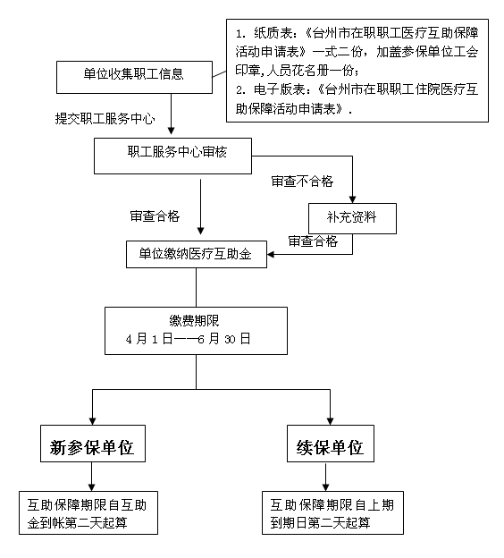

十、申领程序
